CURRICULUM VITAE
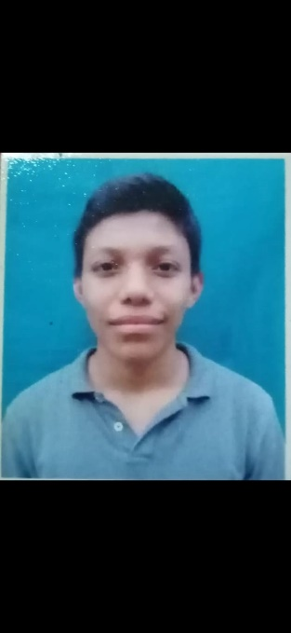
DATOS PERSONALES:
Nombre: Denis Irwin Sajbin Izara
Estado Civil: Soltero
Fecha de Nacimiento 27 de Febrero de2001
Edad: 19años
Nacionalidad Guatemalteca
DPI: 3215 67471 0502
Extendida en: Registro Nacional de las Personas “RENAP” Santa Lucía Cotz.
Dirección: Cantón El Bosque, Callejón Funes, Lote 33 “A” Santa Lucia Cotz.
No. Nit: 106595113
Profesión: Bachiller en C. y L. con Especialidad en Mantenimiento Industrial
Teléfono: 4299-5426

ESTUDIOS REALIZADOS, LOGROS Y SEMINARIOS:
Diversificado: Bachiller en
C. y L. con Especialidad
de Técnico en Mantenimieto INTECAP
Industrial (Pensum Cerrado)
2017-2019

Mantenimiento de sistemas industriales INTECAP 2017

Manejo de office completo 2010 Academia de Computación “Asociación Fraternidad
Técnico en mantenimiento de Cotzumalguapa”
Computadoras
2016-2017

Educación Básica I.N.E.B y Escuela de Ciencias Comerciales Adscrita “María 2014-2016: Josefa Rosado Lara”

Educación Primaria Escuela Oficial Urbana para varones “José Milla y Vidaurre”
2007-2008: Escuela Oficial Mixta de Ingenio “Madre Tierra”
2009-2013:

REFERENCIAS PERSONALES :
Nombres Tel:
Yenifer Cristandina Álvarez Balan de Callejas 5694 8846
Robin Omar Hernandez Ordoñez 56055381
Sergio Paulo Menchu Cayax 43912588

F _________________________________
Denis Irwin Sajbin Izara
DPI. 3215 67471 0502
Cel. 4299-5426

